Гуманитарный проект учреждения «Бобруйская специализированная детско-юношеская школа олимпийского резерва».
Софинансирование гуманитарного проекта

- Наименование проекта: Спорт в нашей жизни
2. Срок реализации проекта: 2024-2026 года
3. Организация – заявитель, предлагающая проект: Учреждение «Бобруйская специализированная детско-юношеская школа олимпийского резерва»
4. Цели проекта: оснащение филиала плавания «Лесной» специализированным оборудованием для людей с ограниченными возможностями, учащихся и посетителей бассейна
5. Задачи, планируемые к выполнению в рамках реализации проекта: приобретение и монтаж: подъемного оборудования для людей с ограниченными возможностями (электрический подъемник для инвалидов в бассейн) и многофункционального цифрового табло
6. Целевая группа: люди с ограниченными способностями, учащиеся спортивной школы, посетители бассейна
7. Краткое описание мероприятий в рамках проекта:
- приобретение и монтаж подъемника для инвалидов в бассейн;
- приобретение и монтаж цифрового табло в бассейн

8. Общий объем финансирования (в долларах США): 10 000
Источник финансирования | Объем финансирования  (в долларах США)
Средства донора | 9 000
Софинансирование | 1 000
8. Место реализации проекта (область/район, город): Могилевская область, г.Бобруйск, 5-й километр Минского шоссе.
9. Контактное лицо: O.Патрушев, заведующий филиала плавания «Лесной», +375291580786, bassein-lesnoi@mail.ru

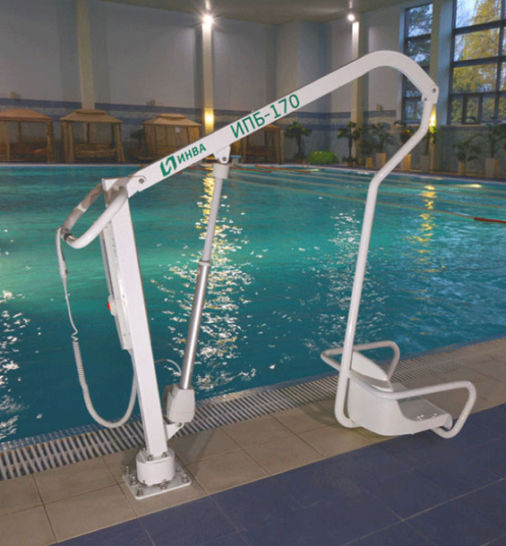
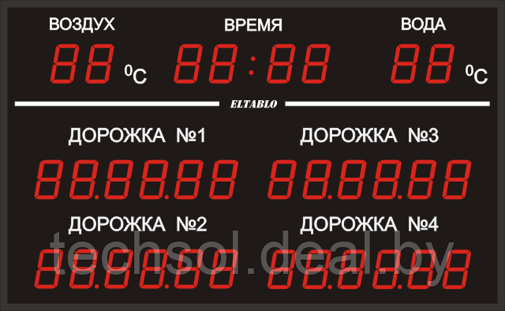

Humanitarian project of the institution “Bobruisk Specialized Children's and Youth School of the Olympic Reserve”.
Co-financing of a humanitarian project

2. Name of the project: Sport in our life
2. Project implementation period: 2024-2026
3. Applicant organization proposing the project: Institution "Bobruisk Specialized Children's and Youth School of the Olympic Reserve"
4. Project objectives: equipping the Lesnoy Swimming Branch with specialized equipment for people with disabilities, students and pool visitors
5. Tasks to be performed within the framework of the project: purchase and installation of: lifting equipment for people with disabilities (electric lift for disabled people in the pool) and a multifunctional digital display board
6. Target group: people with disabilities, sports school students, pool visitors
7. Brief description of the project activities:
- purchase and installation of a lift for disabled people in the swimming pool;
- Purchase and installation of a digital scoreboard in the pool

8. Total funding (in USD): 10,000
Source of funding | Funding  (in U.S. dollars)
Donor funds | 9 000
Co-financing | 1 000
8. Location of the project (region/district, city): Mogilev region, Bobruisk, 5th kilometer of Minsk highway.
9. Contact person: O.Patrushev, Head of the Lesnoy Swimming Branch, +375291580786, bassein-lesnoi-@mail.ru

